Zadanie – Marnotrawstwo (MUDA) w fabryce samochodów

Część I – Fabryka samochodów
Kierując się załącznikiem I opisz kategorie MUDA dla przykładu przedstawionego na rysunku. Uzupełnij tabelkę.

Część II - Quiz Kaizen
Na podstawie załącznika II, proszę zaproponować usprawnienia przedstawionych sytuacji.

Część III – Proszę przygotować sprawozdanie pt. „MUDA w mieszkaniu, otoczeniu”. Proszę określić i opisać kategorie MUDA w życiu codziennym.

Część I – Fabryka samochodów
Załącznik I
Opisz kategorie marnotrawstwa (MUDA) w fabryce samochodów

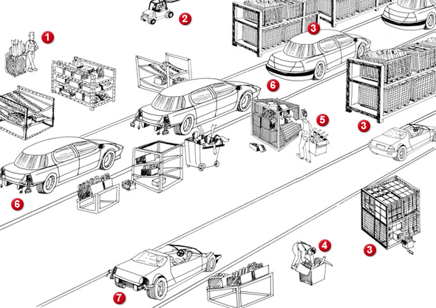

Źródło: Eliminating mudas, www.vision-lean.com. Materiały wykorzystane wyłącznie do celów edukacyjnych.

Kategoria marnotrawstwa | Numer | Przykłady
Nadprodukcja

Zapasy

Naprawy/Braki

Ruch

Przetwarzanie

Oczekiwanie

Transport

Źródło: Imai M., Gemba Kaizen. Zdroworozsądkowe, niskokosztowe podejście do zarządzania, Wydawnictwo MT Biznes, s. 121.

Część II - Quiz Kaizen
Na podstawie załącznika II, proszę zaproponować usprawnienia przedstawionych sytuacji.

Załącznik II - Quiz Kaizen
Rysunek 1
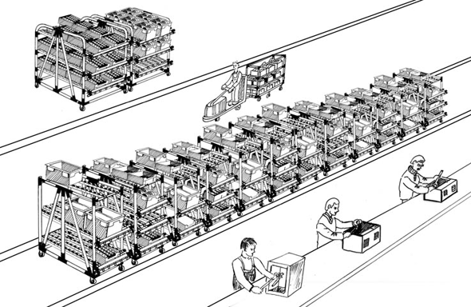
Źródło: Eliminating mudas, www.vision-lean.com. Materiały wykorzystane wyłącznie do celów edukacyjnych.
Rysunek 2
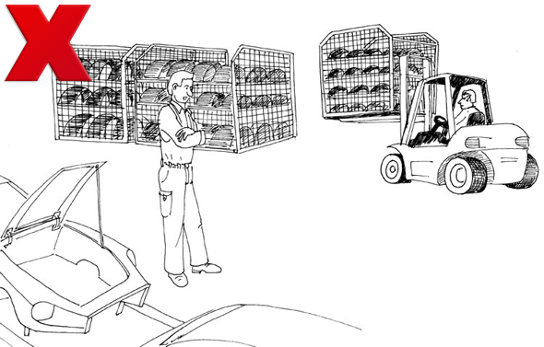

Źródło: Eliminating mudas, www.vision-lean.com. Materiały wykorzystane wyłącznie do celów edukacyjnych.
Rysunek 3
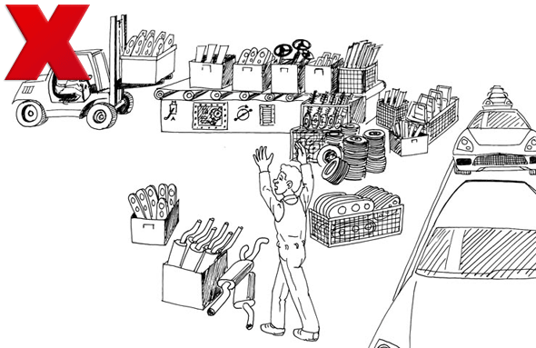
Źródło: Eliminating mudas, www.vision-lean.com. Materiały wykorzystane wyłącznie do celów edukacyjnych.
Rysunek 4
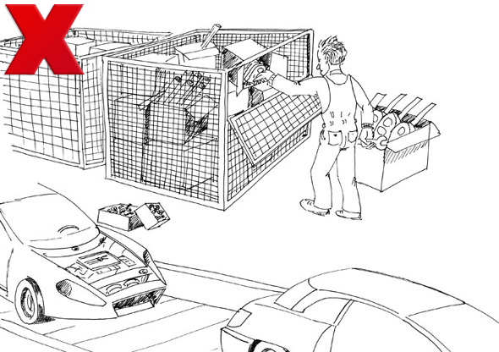
Źródło: Eliminating mudas, www.vision-lean.com. Materiały wykorzystane wyłącznie do celów edukacyjnych.

Rysunek 5
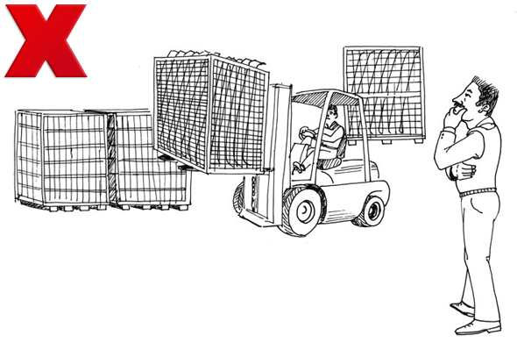
Źródło: Eliminating mudas, www.vision-lean.com. Materiały wykorzystane wyłącznie do celów edukacyjnych.
Rysunek 6
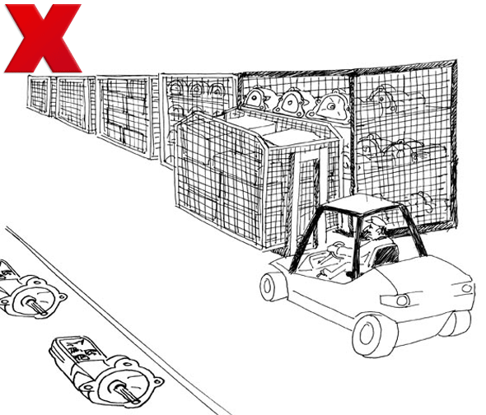

Źródło: Eliminating mudas, www.vision-lean.com. Materiały wykorzystane wyłącznie do celów edukacyjnych.

Część III – Proszę przygotować sprawozdanie pt. „MUDA w mieszkaniu, otoczeniu”. Proszę określić i opisać kategorie MUDA w życiu codziennym.

